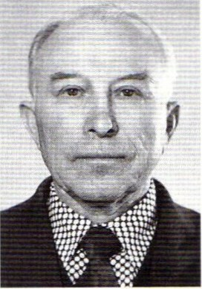


Блохин Кузьма Харитонович
Участник ВОВ

